Veranderingen Antwoorden

Paragraaf 0

Opg.1, 2, 3, 4, klassengesprek
Opg. 5 Opzwellen, bloeddruk daalt eerst en stijgt daarna, haar wordt dikker, stemmingswisselingen, vergeetachtigheid, vaker misselijk, andere eetlust.
Opg. 6, 7, 8, 9 klassengesprek

Paragraaf 1
Opg. 1a Waarschijnlijk hoeveel procent je energie is van je maximale hoeveelheid
1b Het gemiddelde ligt veel hoger, Bekijk de oppervlakte tussen de grafiek en de stippellijn. Het deel boven de lijn past niet in het deel onder de lijn.
Misschien is de stippellijn het minimum voor redelijk functioneren.
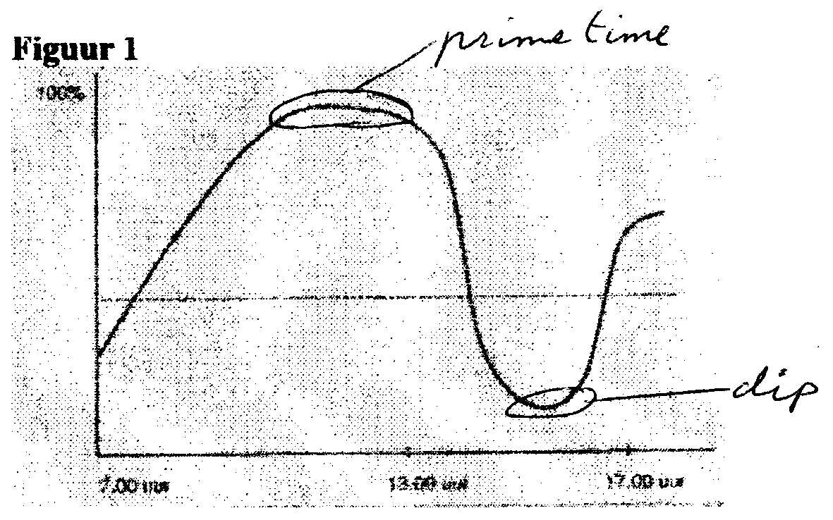
Opg. 2

Opg. 3 Van 7 tot 10 uur verandert hij veel (3 uur lang)
Van 13.30 tot 14.30 uur verandert hij nog meer (1 uur lang)
Van 16.15 tot 17.00 uur verandert hij nog iets meer (0,45 uur lang)
Van 10 tot 13 uur en van 15.15 tot 15.45 verandert er bijna niets
(3 en 0,5 uur)
Opg. 4 klassengesprek (?)
Opg. 5a -
5b Van november tot begin januari is er een toenemende stijging. Daarna is er tot
ongeveer 10 februari een afnemende daling. Vervolgens een toenemende daling, gevolgd door afwisselend dalen en stijgen tot mei.
Opg. 6 Zoiets als 16589780 X 200/100.000 = 3317,956
Dus hebben ongeveer 3300 mensen griep gekregen.
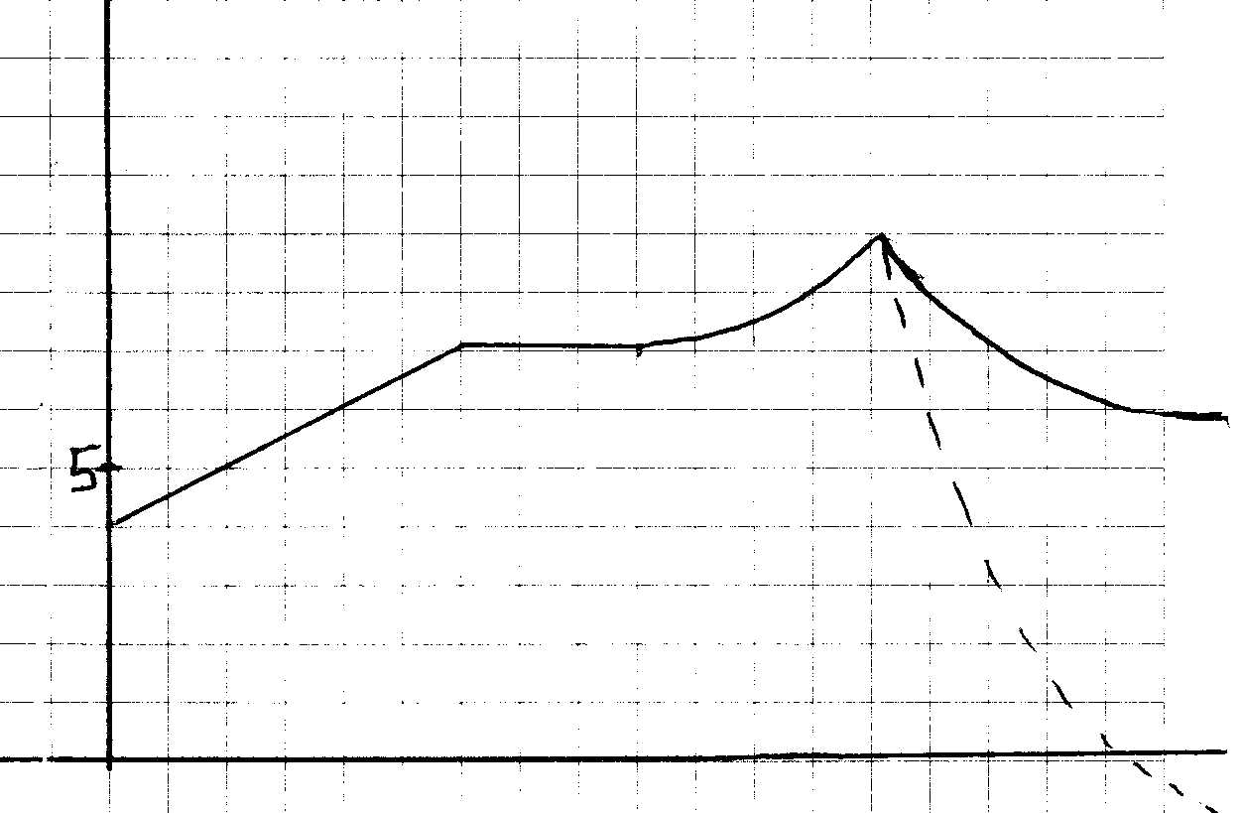
Opg. 7 Zie de getrokken grafiek, maar de stippellijngrafiek rechts zou ook het laatste deel kunnen zijn.
Opg. 8 Kan, zie stippellijngrafiek.
Hoeft niet, zie getrokken grafiek, deze blijft ruim boven de 5, maar daalt wel steeds.

Paragraaf 2

Opg. 1 Tweede kwartaal 2008 een minigroei. Daarna van 2008 3e t/m 2009 2e kwartaal
steeds afname, sterkste afname in 3e kwartaal 2009. Maar…. In 3e kwartaal 2009 weer een kleine toename.
Mening: dit geeft duidelijk weer wanneer en hoeveel de toenames en afnames zijn.
Opg. 2 De grafiek is gemaakt in 3e kwartaal 2009. Alle derde kwartalen zijn rood gemaakt.
Hierdoor kun je staafjes vergelijken die uit hetzelfde seizoen komen.
Opg. 3 2e kwartaal 1999, een toename met ongeveer 5,6%.
Opg. 4 1999 (let op waar 1999 begint)
Opg. 5 De prijzen dalen.
Opg. 6 B rijdt beter in de eerste twee ronden. Hij rijdt een redelijk vlakke wedstrijd (K heeft veel meer verschil in zijn rondetijden) Vanaf de 5e ronde is het 14 rondes om en om ie sneller rijdt. K heeft aan het eind nog veel energie over, hij rijdt dan 6 rondes sneller dan alle andere rondes. Tel de 25 verschillen op van de rondetijden en je weet wie gewonnen heeft. Dat is Kramer.
Opg. 7 Gemeten hoeveel mm het verschil is. Gemeten hoeveel mm overeenkomt met 7 sec. Dus verschil is 0,55 sec.
Opg. 8 7200m is ronde 18 Tel het verschil op van de volgende rondes, dat is 9,1 sec.
Dus wint Kramer met 0,03 + 9,1 = 9,13 sec. voorsprong.
Opg. 9 Van 8 rondetijden het verschil meten en optellen (Kramer rijdt steeds sneller) Omrekenen naar seconden wordt dit ongeveer 6,6 seconden.
Kramer wint dus met 6,6 – 0,63 ≈6 seconden verschil.
Opg. 10 Dan ligt B voor. Zijn totaaltijd min die van K is dan negatief.
Opg. 13 Tussen 6.00 uur 3 feb. en 6.00 uur 4 feb. is het water 8 cm gestegen.
Opg. 14 3 feb. -3 7 feb. 83 8 feb. 19
Toename waterh in cm
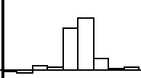
De laatste 2 staafjes zijn van
opg. 16

2 3 4 5 6 7 8 9 10 feb.

Opg. 15 9 feb. 2 10 feb. 5
Opg. 16 zie grafiek bij opg. 14
Opg. 17 b is de waarde waar de lijn de y-as snijdt. Vanuit een punt ga je 1 eenheid naar recht, dan omhoog tot je op de lijn komt. a is hoeveel eenheden je omhoog moet.
Moet je naar beneden, dan is a negatief. In a=5 en b=1075.
Opg. 18 1 eenheid naar rechts, dan 3 eenheden omhoog. De staafjes geven de toename aan.
Als de staafjes 1 eenheid breed zijn, dan moeten ze dus allemaal 3 hoog zijn.
Opg. 19 Snijpunt met de y-as weet je niet en de staafjes zijn 3 naar beneden.
Dus een vergelijking is y = - 3x + 5 of y = - 3x – 17 of zo
Opg. 20 veel is mogelijk, in ieder geval loopt de grafiek net zo steil naar beneden als de eerste
grafiek omhoog liep.
Opg. 21 Alle staafjes zijn even hoog.

Paragraaf 3

Opg. 1 Afgelezen op de lineaire trendlijn (rechte lijn) 19 cm
Opg. 2 1997
Opg. 3 t = 0 geeft -14 cm (is het startgetal b)
t = 100 geeft 5 cm toename per jaar is (5 - - 14) : 100 = 0,19 (is het hellingsgetal a)
Z = at + b wordt nu Z = 0,19t – 14
2050 t = 150 invullen geeft Z = 0,19 x 150 – 14 = 14,5 cm t.o.v. NAP
Opg. 4 Veel antwoorden mogelijk. c. geeft op de GR a ≈ 0.225 en b ≈ – 4.712
Opg. 5 y = 0.225*90 - 4,712 ≈ 15,54 cm boven NAP.
Opg. 6 Let op: De scenario´s lopen tot 2100.
De voorspellingen komen het best overeen met het gemiddelde scenario
Opg. 7 a. De deltacommissie gaat vermoedelijk uit van snellere temperatuurstijging, want de
zeespiegel stijgt bij deze commissie sneller.
b. matig: ondergrens is 35 cm, bovengrens is 55 cm, verschil is 20 cm
warm: ondergrens is 85 cm, bovengrens is 120 cm, verschil is 35 cm
Opg. 8 Delta, van 35 naar 120 (120 – 35) : 50 = 1,7 cm/jaar
KNMI, van 35 naar 85 (85 – 35) : 50 = 1 cm/jaar
Verschil is 0,7 cm/jaar, dat is in 50 jaar wel 35 cm
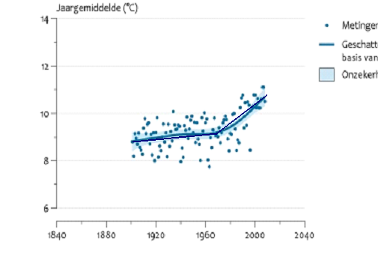
Opg. 9a Vanaf 1970 is er een duidelijke verandering in de temperatuurstijging,
eerst weinig en dan veel meer.
Opg. 9b Kies t = 0 bij 1970 9,2
bij 2008 10,7
J = 0,0395t + 9,2
t = 80 bij 2050 J = 0,0395 x 80 + 9,2
= 12,36 graden ≈12,4 graden
(Grafisch extrapoleren ook goed)
Opg. 10 a. In de periode 1900-1970 toename van 8,8
naar 9,2. Dus gemiddeld 0,4/70 ≈ 0,006 graden.
Is ongeveer een derde van de gemiddelde
stijging over de hele periode (0,018/0,006=3).
In periode 1970-2008 stijging van gemiddeld
0,0395 is net iets meer dan het dubbele van de
gemiddelde stijging over de hele periode.
b. zie figuur. Dat is de trendbreuk.
Opg. 11 Klassengesprek
Opg. 12 a. de trendlijn kan 0,6 hoger of lager liggen,
b. De lijn gaat wat omhoog of omlaag, dus waarde b verandert.
Opg. 13 mondiaal van 1900 – 2008 + 0,8
In Nederland + 1,9 In Nederland is de temp. Stijging dus 2 maal zo groot.
Er zijn kennelijk lokaal flinke verschillen.
Opg. 14a Vanaf ongeveer 1980.
Opg. 14b 1915 – 1940
Opg. 14c ≈0,55 graden hoger (trendlijn 1915 – 1940 doorgetekend, verschil gemeten)
Opg. 15 Als de steel steeds hoger ligt, dan is de temp. afname steeds groter geschat.
Opg. 16 a. Door de grijze vlek, vanaf 1600 is die ongeveer half zo breed. In de laatste jaren
wordt de grijze vlek weer smaller.
b. In de periode 1000-1900 nam de temperatuur langzaam af, vanaf 1900
nam de temeratuur ineens snel toe.
Opg. 17 (750 – 3095) : 35 = - 66,9
Opg. 18 de gemiddelde stijging is veel groter dan de gemiddelde daling.
Opg. 19 a. (15,1 – 16,2) : 28 ≈ – 0,04 b. (1,1:16,2) * 100 ≈ 7,8% afname (of met minteken)
Opg. 20 Nee. 175 * 0,04 = 7, geen 15,1 (ijsopp. volgens trend in 2005).
Opg. 21 Dit lijkt sterker te zakken. Zie de laatste drie jaar in de grafiek.
Opg. 22 a. tabelwaarden: -2,5 -2 -1,5 -1 -0.5 0 2 4 6 8 10

